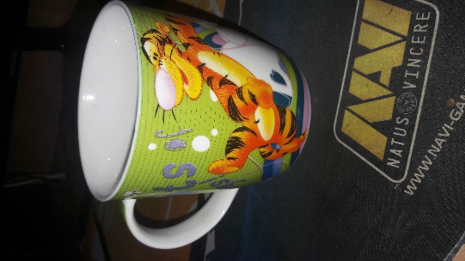

На даний тест чашки використовувався зразок, який показаний на малюнку вище.  
Оскільки документації до цієї чашки немає, то починаємо тестування зі smoke testing і дивимося, чи виконує вона основні функції. Основні функції чашки - наливати воду, або іншу рідину, переносити її, можливість пити з неї.

**Smoke testing**  
На вигляд чашка нормальна, без візуальних дефектів можна користуватися, основні функції виконує. На жаль, ми не можемо знати, скільки максимально вона вміщає рідини і до якої максимальної температури це допустимо.

**Functional testing**

Перевіряємо основний функціонал.   
*Наливати воду* – розмір дірки великий, легко наливати воду.  
*Переносити воду* – з даною функцією все добре, але немає максимально – допустимого значення, після якого складно переносити воду.  
*Пити з чашки* – тут також все добре. Пити зручно, воду не розливає.

**GUI testing**

Малюнок на чашці не дуже високої якості і водночас забагато кольорів. Необхідно зменшити кількість кольорів, і покращити якість. Адреса виробника і контакти відсутні, в разі поломки немає куди звернутися.

**Usability**

Кольори не нервують, пити зручно як лівою рукою, так і правою рукою.

**Performance**

*Stress test*

З перепадами температури рідини справляється добре. Фізичне тестування не проводилося. При великій кількості води вона сама автоматично виливається без попередження.

*Load test*

При звичайному користування тут все добре, вода сама не виливається, не проливається. **Security ))**

На жаль, чашка не є безпечною. Нею може користуватися будь хто. Необхідно посилити міри безпеки.